EXCELENTÍSSIMO SENHOR DOUTOR JUIZ DE DIREITO DA VARA DE SUCESSÕES E REGISTROS PÚBLICOS DA COMARCA DA CAPITAL/SC.

Autos n. 0000308-44.2005.8.24.0090

MARIA APARECIDA PARIS CÓ, inventariante judicial qualificada nos autos do inventário n. 0000308-44.2005.8.24.0090, em que é autor da herança MARCO ANTÔNIO CÓ, vem, respeitosamente, à elevada presença de Vossa Excelência, por seus advogados abaixo signatários, em atenção à decisão do evento n. 305, juntar aos autos a avaliação da casa localizada na Estrada Geral do Pantanal, em Florianópolis/SC (doc. 1), a certidão de casamento da inventariante atualizada (doc. 2) e expor e requerer o seguinte.

I – DA CORREÇÃO QUANTO AO ACERVO DE BENS QUE INTEGRA A HERANÇA

I.1 – Adequação das quotas sociais da empresa Mistral Comércio de Alimentos Ltda.

- Em um primeiro momento, Excelência, ao contrário do que alegou o senhor SÍLVIO CARDOSO LEAL na petição do evento 271 – que, ao que parece, induziu em erro a partidora judicial –, a inventariante expõe que foi reconhecido ao autor da herança, MARCO ANTÔNIO CÓ, o direito a apuração de haveres sobre 50% (cinquenta por cento) das quotas sociais da empresa Mistral Comércio de Alimentos Ltda., porquanto as quotas pertencentes a SÍLVIO também foram incluídas no cálculo da meação e, por consectário, na partilha de bens que ora se objetiva, conforme a sentença (evento 258, INF313, p.1/INF320, p.1) e o acórdão (evento 258, INF241, p.1/INF249, p. 1) que reconheceram a união estável. Vejamos:

Sentença – autos n. 082.06.004562-2 (evento 258, INF313, p.1/INF320, p.1):
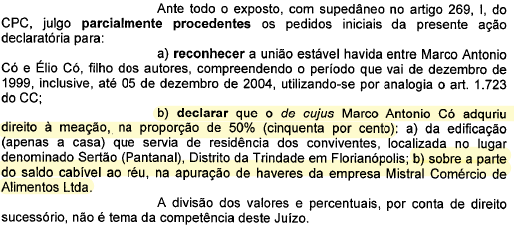

Acórdão – autos da AC n. 2011.001222-9 (evento 258, INF241, p.1/INF249, p. 1):

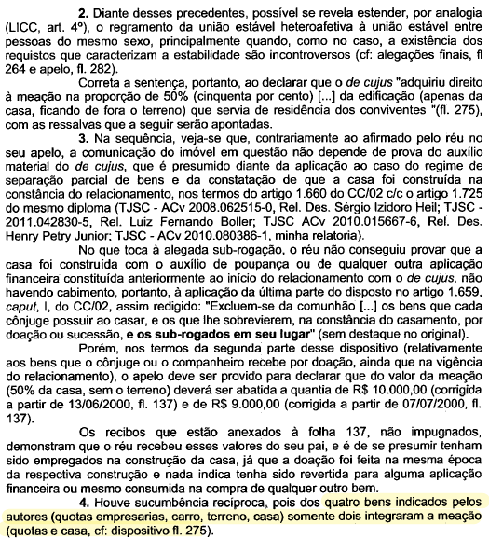
- Não prevalece, portanto, a afirmação de que o autor da herança teria direito a apenas 10% (dez por cento) sobre o valor relativo à apuração de haveres da empresa Mistral, ou seja, que fosse levado em consideração somente o percentual de suas quotas sociais, tendo em vista que essa empresa era composta, integralmente, pelo capital social do de cujus e de seu ex-companheiro SÍLVIO, e, com o reconhecimento da união estável, o percentual do capital social do ex-casal deve ser dividido igualitariamente entre ambos (50%).
- Vale a transcrição do capital social da empresa Mistral Comércio de Alimentos Ltda. (evento 258, INF101, p.1):
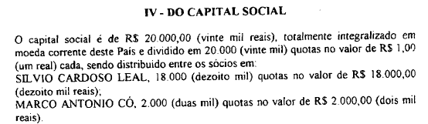

- Assim, o quantum destinado aos herdeiros do autor da herança deve ser corrigido, com a divisão igualitária das quotas sociais entre os ex-companheiros (50%) para fins de apuração de haveres, consoante determinado pela sentença e o aresto colacionados acima.

I.2 – Inexistência de direito à herança de Sílvio em relação aos bens que já integram a sua meação.

- Além disso, Excelência, diversamente do que aduziu o senhor SÍLVIO CARDOSO LEAL (evento 258, PET353, p.1/354, p.1), convém expor que SÍLVIO, na condição de meeiro, não concorre com os demais herdeiros em relação aos bens comuns, ou seja, os que já integram a sua meação.
- Nesse sentido, o Colendo Superior Tribunal de Justiça assentou que, “nos termos do art. 1.829, I, do Código Civil de 2002, o cônjuge sobrevivente, casado no regime de comunhão parcial de bens, concorrerá com os descendentes do cônjuge falecido somente quando este tiver deixado bens particulares (REsp nº 1.368.123/SP, Rel. Ministro SIDNEI BENETI, Rel. p/ Acórdão Ministro RAUL ARAÚJO, DJe de 8/6/2015)” (REsp n. 1.844.229/MT, relator Ministro Moura Ribeiro, Terceira Turma, julgado em 17/8/2021, DJe de 20/8/2021 – destacou-se).
- Vale registrar, também, que a Corte Suprema assentou a “Inconstitucionalidade da distinção de regime sucessório entre cônjuges e companheiros” (STF, RE 878.964, rel. Min. Roberto Barroso, j. em 10.5.2017), de modo que o entendimento jurisprudencial sedimentado pela Corte da Cidadania deve ser aplicado ao caso vertente, ainda que se esteja diante de união estável, ao invés de casamento pelo regime da comunhão parcial de bens.
- Tanto isso é verdade, que o TEMA n. 498 do STF, que diz respeito ao alcance do direito sucessório em face de união estável homoafetiva, assentou o entendimento de que “No sistema constitucional vigente, é inconstitucional a distinção de regimes sucessórios entre cônjuges e companheiros, devendo ser aplicado, em ambos os casos, o regime estabelecido no art. 1.829 do CC/2002” (STF, RE 646.721, j. em 10.5.2017, redator p/ o acórdão Min. Roberto Barroso).
- Como visto, portanto, o senhor SÍLVIO CARDOSO LEAL não tem direito à herança, porquanto possui meação tanto na casa e quanto empresa do ex-casal e, por consequência, o interessado não concorre em relação a esses bens, que são os únicos objeto de partilha.

II – DA INSUBSISTÊNCIA DO ESBOÇO DO PLANO DE PARTILHA APRESENTADO PELA PARTIDORA JUDICIAL

- Feito esses esclarecimentos iniciais, cumpre à inventariante registrar que o esboço do plano de partilha apresentado pela digna partidora judicial (evento 267, PET431, p.1/13), complementado pela manifestação do evento 290 (PET1, p.1/3), revela-se insubsistente, porquanto, como visto, levou em consideração o quantum equivocado sobre as quotas sociais que integram a meação do de cujus, além de desconsiderar que Sílvio tem direito apenas à meação e não concorre com os herdeiros em relação aos bens comuns do falecido.
- Além disso, faz-se necessário corrigir monetariamente os valores utilizados para fins de cálculo da meação e da herança, como forma de refletir a quantia real destinada aos herdeiros e ao meeiro, sobretudo porque o esboço de partilha atualizou, até a data de sua elaboração (2019), dívida do espólio com o meeiro – desde o ano de 2000 –, mas, em contrapartida, não atualizou a quantia de R$ 417.600,00 (quatrocentos e dezessete mil e seiscentos reais), atribuída à casa objeto da partilha em 13.3.2012 (vide evento 267, PET431, p. 4 e evento 258, INF254, p. 1).
- Desse modo, requer-se a intimação da ilustre partidora judicial para que realize a adequação da meação e do respectivo quinhão de cada herdeiro, além da correção monetária em relação ao acervo de bens que compõe a herança, de forma de permitir a futura partilha e o encerramento deste inventário, notadamente porque a auxiliar do Juízo recebeu os honorários para realizar e concluir o serviço para o qual foi designada.
- Caso Vossa Excelência entenda não ser essa a melhor solução ao caso, a inventariante requer a nomeação de novo partidor judicial para elaborar esboço do plano de partilha, com observância às decisões judiciais e aos dispositivos legais aplicáveis ao caso.

III – DA NECESSIDADE DE VALORAÇÃO DA EMPRESA MISTRAL NA DATA DO FALECIMENTO DO AUTOR DA HERANÇA

- Em um segundo momento, Excelência, feita a correção no que diz respeito aos bens que serão objeto de partilha, faz-se necessário realizar a apuração de haveres da empresa Mistral Comércio de Alimentos Ltda. à época do falecimento do autor da herança – o que foi registrado, inclusive, por decisões judiciais transitadas em julgado.
- Essa empresa era a conhecida e renomada “Casa do Pão de Queijo”, que chegou a ter diversas filiais na região da grande Florianópolis, inclusive com estabelecimento no aeroporto da Capital de Santa Catarina.
- E, pelo que se extrai dos autos, a quantia de R$ 460.000,00 (quatrocentos e sessenta mil reais) atribuída a essa sociedade está fundamentada, unicamente, na declaração para fins de recolhimento do ITCMD (evento 259, INF299, p.1), o que não substitui a necessidade de apuração dos haveres da empresa, até porque o valor dos pontos comerciais e do nome/marca da empresa podem superar – e muito – o montante estimado nestes autos.
- Sobre o assunto, aliás, convém asseverar que, ao que se tem notícia, o meeiro SÍLVIO CARDOSO LEAL vendeu a empresa e as franquias logo após o falecimento do autor da herança, fato que pode trazer à tona o montante aproximado devido ao falecido, até porque, atualmente, SÍLVIO é a única pessoa que possui as informações e documentação necessária para calcular o valor da empresa à época.
- Desse modo, a inventariante requer a intimação do meeiro SÍLVIO CARDOSO LEAL para que apresente os documentos relativos à venda da empresa do Mistral Comércio de Alimentos Ltda. e outros que sirvam para a avaliação da empresa à época do falecimento, como forma de contribuir para a rápida solução da causa e suprir a ausência da apuração de haveres da respectiva empresa ou subsidiá-la, se for o caso.
- Alternativamente, requer-se a apuração de haveres da empresa Mistral Comércio de Alimentos Ltda. à época do falecimento do autor da herança, para aferir a parcela de seu patrimônio cabível aos herdeiros.

IV – DA POSSÍVEL LITIGÂNCIA DE MÁ-FÉ DO MEEIRO

- Convém expor, ainda, que, após minucioso exame dos autos, a inventariante constatou que o meeiro SÍLVIO CARDOSO LEAL induziu em erro a partidora judicial por 2 (duas) vezes, consoante destacado nos tópicos I.1 e I.2, e vem tentando alterar a verdade dos fatos em benefício próprio, como forma de obter vantagem patrimonial que não lhe cabe.
- Apenas a título de exemplo, extrai-se o seguinte argumento deduzido por SÍLVIO que, conforme excertos dos julgados colacionados anteriormente, contraria o que restou decidido no processo que reconheceu a união estável (evento 258, PET351, p.1):

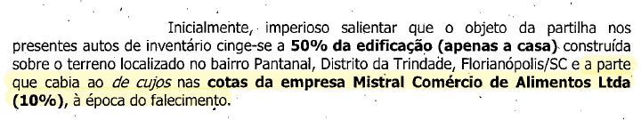
- Registra-se, portanto, que essa conduta, caso volte a ser reiterada, caracterizará a litigância de má-fé, nos termos do art. 80 do CPC – a critério de Vossa Excelência, que pode entender estar configurada essa conduta e aplicar, de ofício, o respectivo sancionamento.

V – DA DESNECESSIDADE DE CONVERSÃO DOS CRÉDITOS DO MEEIRO SÍLVIO EM PERCENTUAL DO IMÓVEL OBJETO DE PARTILHA

- Tendo em vista que, além de ser o único sócio remanescente na data do falecimento do autor da herança, o meeiro SÍLVIO alienou a empresa Mistral Comércio de Alimentos Ltda. e, por isso, deverá arcar com valor equivalente ao das quotas sociais do de cujus para fins de partilha de bens, não há razão para que os créditos em seu favor sejam convertidos em percentual da casa a ser partilhada, pois basta que seja descontada ou compensada a quantia devida ao meeiro do valor a ser ressarcido aos herdeiros.

VI – DO ESTADO CIVIL DOS HERDEIROS DE ÉLIO CÓ E A AVALIAÇÃO DO IMÓVEL OBJETO DE PARTILHA

- Por fim, em cumprimento à decisão do evento 305, a inventariante registra que a casa no Pantanal foi avaliada em R$ 789.714,00 (setecentos e oitenta e nove mil, setecentos e quatorze reais – doc. 1), sendo este o valor de mercado atual do imóvel. Junta aos autos, também, a sua certidão de casamento atualizada (doc. 2) e informa, abaixo, o estado civil dos herdeiros do senhor Élio Có:

- Maria Cecília Paris Có da Vitória – viúva;
- Andreia Paris Có – solteira; e
- José Marco Paris Có – solteiro.

VII – REQUERIMENTOS

- Ante o exposto, é esta para requerer:

- a adequação do acervo de bens que integra a herança, com a correção da meação e do quantum da empresa Mistral cabível ao autor da herança, assim como a exclusão do quinhão hereditário destinado ao meeiro SÍLVIO CARDOSO LEAL, conforme destacado no tópico I desta peça;
- a intimação da ilustre partidora judicial para que realize a adequação da meação e do respectivo quinhão de cada herdeiro, assim como a atualização monetária do acervo de bens que integra a herança, ou a nomeação de novo partidor judicial para elaborar esboço do plano de partilha, com observância às decisões judiciais e aos dispositivos legais aplicáveis ao caso;
- a intimação do meeiro SÍLVIO CARDOSO LEAL para que apresente os documentos relativos à venda da empresa do Mistral Comércio de Alimentos Ltda. e outros que sirvam para a avaliação da empresa à época do falecimento;
- alternativamente, a determinação de apuração de haveres da empresa Mistral Comércio de Alimentos Ltda. à época do falecimento do autor da herança, nos termos do art. 604 e seguintes do CPC, bem como a intimação do meeiro SÍLVIO para que preste esclarecimentos e apresente os documentos pertinentes;
- seja determinado o desconto ou a compensação dos créditos em favor do meeiro SÍLVIO e os valores que o próprio meeiro deverá ressarcir aos herdeiros pelas quotas sociais do de cujus, ao invés de atribuir percentual do imóvel a ser partilhado; e
- o prosseguimento do feito, em seus ulteriores termos.

- Pleiteia, por fim, sejam todas as intimações doravante realizadas em nome dos advogados Paulo Ekke Moukarzel Junior, inscrito na OAB/SC sob o nº 36.591, e Bruno Gastão da Rosa, inscrito na OAB/SC sob o n° 47.774, sob pena de nulidade (art. 272, §5º, do CPC).

Pede deferimento.
Florianópolis, 10 de outubro de 2022.

Paulo Ekke Moukarzel Junior Bruno Gastão da Rosa
OAB/SC 36.591 OAB/SC 47.774

DOCUMENTOS QUE INSTRUEM ESTA PETIÇÃO:
Doc. 1: Avaliação da casa localizada no bairro Pantanal, Florianópolis/SC;
Doc. 2: Certidão de casamento atualizada da inventariante judicial.

Em razão da necessidade de avaliação apenas da casa objeto da partilha, o ilustre corretor de imóveis retificou a última página do laudo elaborado, para incluir a individualização do preço da construção e do terreno, encaminhando essa folha escaneada, razão pela qual há divergência de imagem dessa página em comparação com as anteriores.

